温馨提示：
此题库为Word版，请按住Ctrl，滑动鼠标滚轴，调节合适的观看比例，关闭Word文档返回原板块。
考点7 电化学
1．（2010·全国卷Ⅰ·T10·6分）如图是一种染料敏化太阳能电池的示意图。
电池的一个电极由有机光敏燃料（S）涂覆在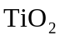纳米晶体表面制成，另一电极
由导电玻璃镀铂构成，电池中发生的反应为：
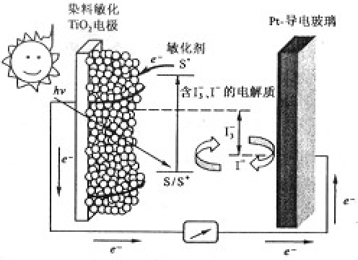
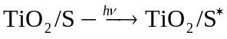（激发态）
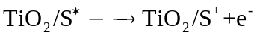
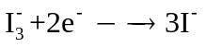
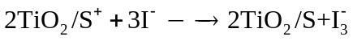
下列关于该电池叙述错误的是
A．电池工作时，是将太阳能转化为电能
B．电池工作时，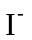在镀铂导电玻璃电极上放电
C．电池中镀铂导电玻璃为正极
D．电池的电解质溶液中I⁻和I₃⁻的浓度不会减少
【命题意图】本题以新型原电池为考查对象,主要考查原电池的两电极反应式，电子流向与电流流向，太阳能电池的工作原理，原电池的总反应式等。
【思路点拨】①根据装置的特点及形成条件，判断出装置是电解池还是原电池，
由图可知该装置为原电池。②根据图中电子流向，可得出纳米晶体做负
极，镀铂导电玻璃电极做正极。③将四个反应合并，可知化学物质并没有减少，最终是将光能转化为电能，这是个太阳能电池。
【规范解答】选B。
A项从装置示意图可看出是个原电池，把上面四个反应加起来可知，化学物质
并没有减少，最终是将光能转化为电能，这是个太阳能电池，所以A选项正确，B项从示意图可看出在外电路中电子由负极流向正极，即镀铂导电玻璃电极做正极，发生还原反应：I₃⁻+2e⁻====3I⁻，该电极生成了I⁻，所以B选项错误。C项根据电子流向，可知镀铂导电玻璃为正极，所以C选项说法正确。D项此太阳能电池中总的反应一部分实质就是：I₃⁻ 3I⁻的转化（还有I₂+I⁻I₃⁻），另一部分就是光敏有机物从激发态与基态的相互转化，所有化学物质最终均不被损耗；所以D选项正确。
氧化
还原
2.（2010·全国卷Ⅱ·T29·15分）如图是一个用铂丝作电极，电解稀的MgSO₄溶液，电解液中加有中性红指示剂，此时溶液呈红色。（指示剂的pH变色范围：6.8～8.0，酸色-红色，碱色-黄色）
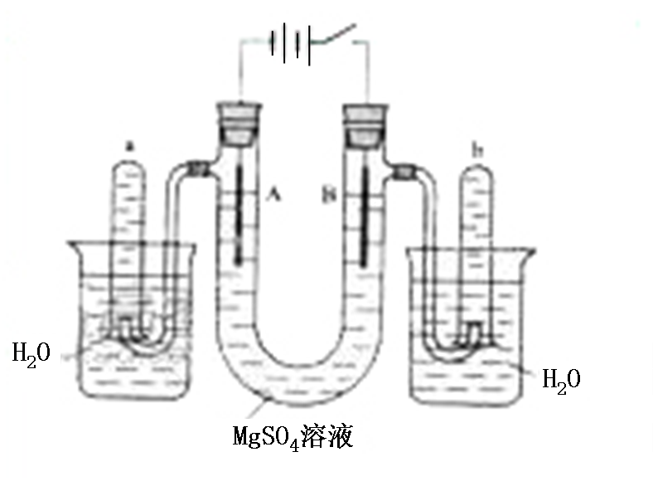
回答下列问题：
（1）下列关于电解过程中电极附近溶液颜色变化的叙述正确的是___________（填编号）。
①A管溶液由红变黄②B溶液由红变黄③A管溶液不变色④B管溶液不变色
(2)写出A管中发生反应的反应式: 。
(3)写出B管中发生反应的反应式: 。
(4)检验a管中气体的方法是: 。
(5)检验b管中气体的方法是: 。
(6)电解一段时间后，切断电源，将电解液倒入烧杯内观察到的现象是 。
【命题立意】本题以电化学为考查对象，主要考查电极反应、指示剂的变色情况及气体的检验等。
【思路点拨】由图可知该装置为电解池，根据阴、阳离子的放电顺序，可知A、B两极分别为H⁺和OH⁻放电，根据放电确定溶液的酸碱性及气体的检验方法。
【规范解答】①由装置图可知A为电解池的阴极，电极反应为:4H⁺+4e⁻====2H₂↑；B为电解池的阳极，电极反应为：4OH⁻-4e⁻====2H₂O+O₂↑。根据放电情况可知A极由于H⁺放电附近显碱性，指示剂应显黄色，同时还会发生反应Mg²⁺+2OH⁻====Mg(OH)₂$；B极由于OH⁻放电附近显酸性，指示剂仍显本身的颜色红色。②在检验H₂时利用其可燃性，检验O₂时用能否使带火星的木条复燃进行检验。③由于该电解池实质是电解水，所以将电解液倒入烧杯后，整个溶液呈中性，故指示剂变红，Mg(OH)₂沉淀会消失。
答案:（1）①④ (2) 2H⁺ + 2e⁻ ==== H₂↑ Mg²⁺+2OH⁻====Mg(OH)₂$
(3)4OH⁻-4e⁻====2H₂O+O₂↑
(4）用拇指按住管口，取出试管，靠近火焰，放开拇指，有爆鸣声，管口有蓝色火焰
(5)用拇指按住管口，取出试管，放开拇指，将带有火星的木条伸入试管内会复燃
(6)溶液呈红色，白色沉淀溶解（或大部分溶解）
【类题拓展】用惰性电极进行电解的规律
电解类型 | 电解质组成 | 举 例
电解类型 | 电解质组成 | 电极反应式 | pH变化 | 恢复原浓度方法
1.电解电解质 | 1.不活泼金属无氧酸盐(CuCl₂) | 阳极：2Cl⁻-2e⁻=Cl₂↑ | 减小 | 加CuCl₂(s)
1.电解电解质 | 1.不活泼金属无氧酸盐(CuCl₂) | 阴极：Cu²⁺+2e⁻=Cu | 减小 | 加CuCl₂(s)
1.电解电解质 | 2.无氧酸（HCl） | 阳极：2Cl⁻-2e⁻=Cl₂↑ | 增大 | 加HCl(g)
1.电解电解质 | 2.无氧酸（HCl） | 阴极：2H⁺+2e⁻=H₂↑ | 增大 | 加HCl(g)
2.电解水 | 含氧酸（H₂SO₄) | 阳极：40H⁻-4e⁻=2H₂O+O₂↑阴极：4H⁺+4e⁻=2H₂↑ | 减小 | 加H₂O
2.电解水 | 强碱(NaOH) | 阳极：40H⁻-4e⁻=2H₂O+O₂↑阴极：4H⁺+4e⁻=2H₂↑ | 增大 | 加H₂O
2.电解水 | 活泼金属含氧酸盐(K₂SO₄溶液) | 阳极：40H⁻-4e⁻=2H₂O+O₂↑阴极：4H⁺+4e⁻=2H₂↑ | 不变 | 加H₂O
3.放氢生碱型 | 活泼金属无氧酸盐(KCl溶液) | 阳极：2Cl⁻-2e⁻=Cl₂↑ 阴极：2H⁺+2e⁻=H₂↑  2KCl+2H₂O=2KOH+H₂↑+Cl₂↑ | 增大 | 加HCl（g）
4.放氧生酸型 | 不活泼金属的含氧酸盐（CuSO₄溶液） | 阳极：4OH⁻-4e⁻=  2H₂O+O₂↑  阴极：2Cu²⁺+4e⁻=2Cu 2CuSO₄+2H₂O=2Cu+O₂↑+2H₂SO₄ | 减小 | 加CuO（s）
关闭Word文档返回原板块。

